- DATOS DEL INFORME
Servicio :
Disposición Final Hospitalarios X Recolección, Barrido y Limpieza – ASE # _2_
concesionario Limpieza Metropolitana S.A. E.S.P.
Período de análisis: Octubre 2020

- DESARROLLO DEL INFORME
El presente informe consolida la información y las evidencias de las actividades realizadas en el periodo del mes de octubre del 2020, para el Área de Servicio Exclusivo-ASE 2, la cual comprende las localidades de Antonio Nariño, Bosa, Ciudad Bolívar, Los Mártires, Rafael Uribe, Tunjuelito, Teusaquillo y Puente Aranda.

Para este periodo, se presenta un seguimiento general a la prestación del servicio público de aseo en el ASE 2:

- RECOLECCIÓN Y TRANSPORTE

El seguimiento al servicio de recolección y trasporte se realizó a través de la plataforma SIGAB, donde se realizó la consulta por seguimiento histórico de la ruta 1127, asignada a la frecuencia lunes, miércoles y viernes en horario diurno de recolección domiciliaria tal como se observa en la siguiente imagen.

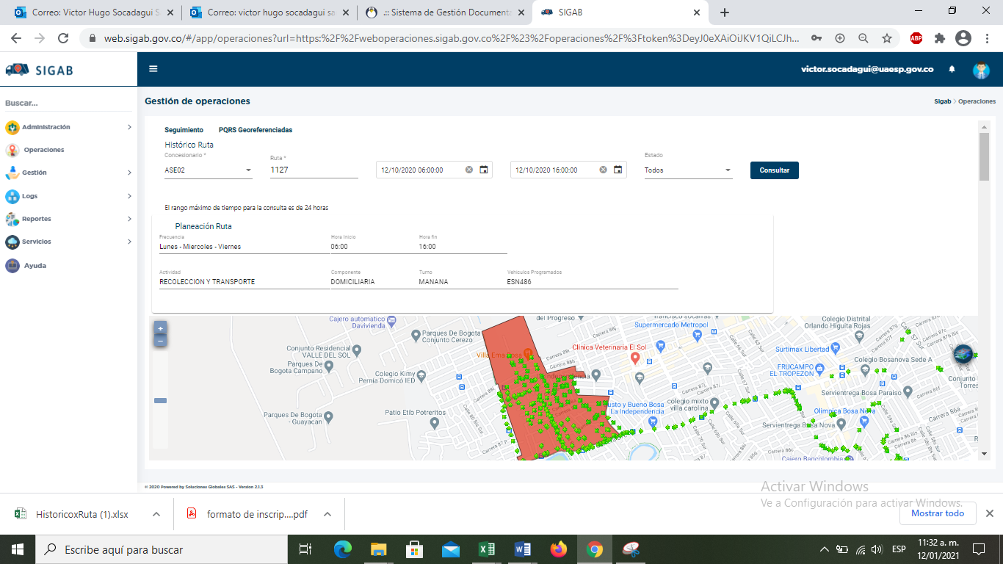
Imagen No. 1: Información ruta 1127. Fuente: SIGAB consulta desde usuario: victor.socadagui

Como resultado de la consulta se observa que el vehículo con número interno 202 realizó todo el trazado de la microrruta iniciando a las 06:06 a.m y fanalizando a las 09:00 a.m, tal como se muestran en la imagen No. 2 y tabla No. 1.

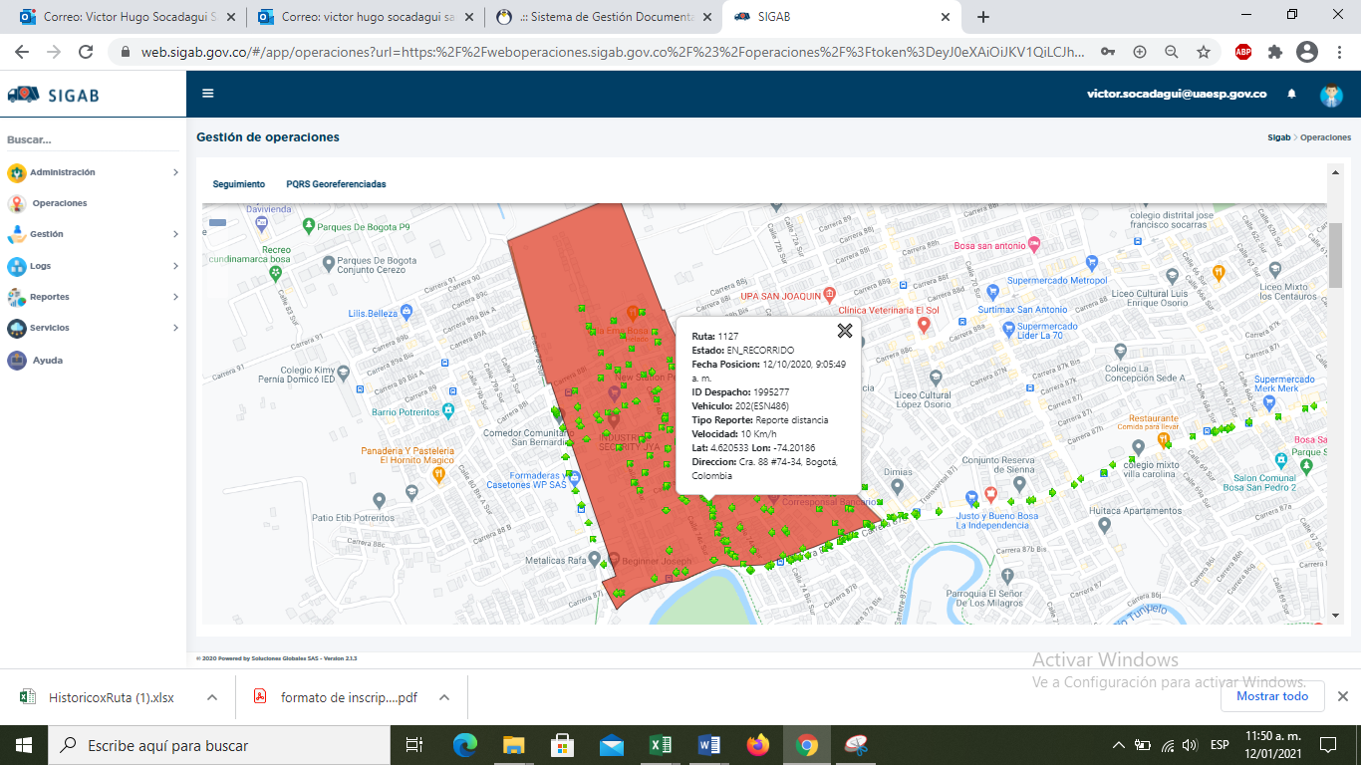
Imagen No. 2: Recorrido de la microrruta. Fuente: SIGAB consulta desde usuario: victor.socadagui

Se resalta que la ruta consultada correspondió al servicio de recolección prestado el lunes 12 de octubre de 2020, donde se observa el ingreso del vehículo por las vías, así como también el polígono correspondiente a la microrruta atendida.

Tabla No.1: Información extraída del reporte de ruta del SIGAB del inicio y fin de la ruta 1127
Placa Vehículo | Numero Interno | Fecha Reporte | Estado
ESN486 | 202 | 12/10/20 06:06:52 a.m | INICIO_RUTA
ESN486 | 202 | 12/10/20 09:00:40 p.m | FIN_RUTA
ESN486 | 202 | 12/10/20 09:42:47 a.m | EN_RELLENO
Fuente: SIGAB consulta desde usuario: victor.socadagui

Conclusiones del servicio de Recolección y transporte

La Interventoría no registró eventos de incumplimiento en la frecuencia y horario de la prestación del servicio de recolección en las verificaciones de campo y en las revisiones de las microrrutas que arrojaron datos en el SIGAB. Sin embargo, durante las verificaciones en campo en la zona urbana se identificó un total de 11 hallazgos para el componente técnico operativo; en donde se evidencia con mayor incidencia la afectación del área limpia principalmente para la localidad de los Mártires, Puente Aranda y Bosa.

Los 11 hallazgos anteriormente señalados, fueron reportados al Concesionario a través de la Matriz Interactiva:

Tabla No.2: Estado de los hallazgos mes de octubre del 2020.
MES | ESTADO HALLAZGOS GESTIONADOS DURANTE EL MES
 | Total, de Hallazgos reportados en la matriz | Sin gestionar | Gestionado | Prorroga | En revisión | Cerrado | Devuelto | No aplica
Oct-20 | 11 | 0 | 2 | 0 | 0 | 9 | 0 | 0
Fuente: Informe de seguimiento de Interventoría – Proyección Capital octubre 2020

Con relación a las actividades ejecutadas por el Concesionario en el mes de octubre del 2020, se presenta la cantidad de microrrutas ejecutadas según lo reportado en su informe mensual en la tabla No 3.

Tabla No 3. Relación de microrrutas reportadas por el Concesionario ASE 2 ( octubre de 2020)
Componente | Cantidad de Microrutas según Actualización Plan Operativo | Microrutas Ejecutadas Reportadas por el Concesionario
Recolección y Transporte | 457 | 450
Fuente: Informe de seguimiento de Interventoría – Proyección Capital octubre 2020

De las 457 rutas programadas, se realizó verificación al total de las microrrutas dentro del horario y la frecuencia establecidos, evidenciándose que el 98.6% de las microrrutas ejecutaron sus actividades conforme con lo definido por el Concesionario en su plan operativo y en las actualizaciones al mismo.
Con relación al 1.4% restante, las inconsistencias en la información respecto a la operación, se presentaron en mayor proporción en las microrrutas de descargue de barrido mecánico, recolección de residuos de RDC, mixto y voluminoso. Por lo anterior, la Interventoría solicitó al Concesionario indicar el motivo de las novedades y realizar los ajustes correspondientes en el sistema de información en caso de ser necesario.

Revisiones en campo por parte de la UAESP

Para este periodo se realizó seguimiento al componente de recolección domiciliaria, mediante visita administrativa y de campo en la localidad de Antonio Nariño, a la Microruta diurna 2004, el día lunes 19 de octubre del 2020, con el fin de verificar el cumplimiento con lo establecido en el contrato referente a la recolección domiciliaria en la ASE No 2., tal como se observa en los informes del día 19/10/2020, el cual se anexa en el presente informe.

- BARRIDO Y LIMPIEZA

Para el mes de octubre de 2020, el concesionario cuenta con un total de 669 microrrutas para el servicio de barrido y limpieza de vías y áreas pública, en barrido manual se tienen 652 Microrutas y para barrido mecánico se tiene 17 Microrutas.

Para este periodo se presentan las conclusiones del servicio realizadas por la interventoría:

La Interventoría evidenció el cumplimiento de frecuencias y horarios en el servicio de barrido manual en el mes de octubre de 2020 durante las verificaciones en campo tanto en la revisión al proceso como en la revisión de la calidad.

Sin embargo, para el mes de octubre del 2020, se ejecutaron 663 verificaciones relacionadas con la actividad de barrido y limpieza manual, durante las verificaciones en campo, se identificó un total de 87 hallazgos para el componente técnico operativo, en donde se evidencian con mayor incidencia aquellos relacionada afectación del área limpia, la atención de zonas duras, limpieza de zonas no pavimentadas, el retiro de los residuos de las cestas públicas y las dotaciones de bolsas y la atención de separadores, principalmente en las localidades de Teusaquillo y Ciudad Bolívar.

Los 87 hallazgos anteriormente señalados, fueron reportados al Concesionario a través de la Matriz Interactiva. A continuación, se presenta el estado de la gestión los mismos según el reporte:

Tabla No.4: Estado de los hallazgos mes de octubre del 2020.
MES | ESTADO HALLAZGOS GESTIONADOS DURANTE EL MES
 | Total de Hallazgos reportados en la matriz | Sin gestionar | Gestionado | Prorroga | En revisión | Cerrado | Devuelto | No aplica
Oct-20 | 87 | 2 | 3 | 0 | 0 | 82 | 0 | 0

Con relación a la tabla anterior, en el mes de octubre de 2020 se presenta2 hallazgos que no ha sido gestionado, ya que fueron notificados al Concesionario la última semana del mes, por tanto, se encuentra dentro de los tiempos establecidos para dar respuesta, y 3 gestionado. Los 82 hallazgos restantes se encuentran cerrados a conformidad.

Durante el periodo del presente informe no se generaron solicitudes por parte de la UAESP que generaran requerimientos al Concesionario por fuera de la matriz interactiva.

El seguimiento al servicio de Barrido Mecánico se realizó a través de la plataforma SIGAB, donde se realizó la consulta por seguimiento histórico de la Ruta 5201, tal como se observa en la siguiente imagen:

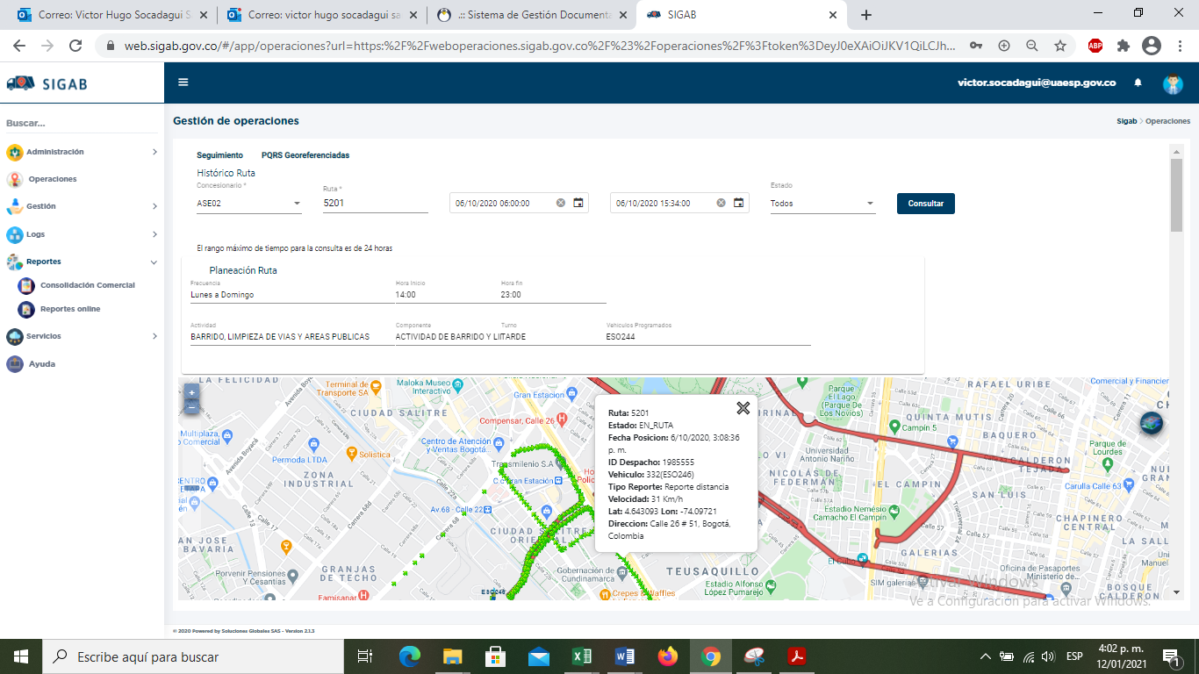
Imagen No. 3: Información Ruta 5201. Fuente: SIGAB consulta desde usuario: victor.socadagui

Se resalta que la ruta consultada correspondió al servicio de barrido mecánico prestado el martes 06 de octubre de 2020, donde se observa el ingreso del vehículo por las vías, así como también el polígono correspondiente a la Ruta atendida.

Como resultado de la consulta se observa que el vehículo con placa ESO246 presenta una programacion de 02:00 p.m a 09:00 p.m del 06 de octubre del 2020 y en la ejecución se evidencia que el vehiculo inicia media hora mas tarde de lo planeado (2:36 p.m.) y finaliza a las (3:33 p.m.) según lo reportado en el SIGAB.

Revisiones en campo por parte de la UAESP

Para este periodo se realizó seguimiento al componente de barrido manual, mediante 4 visitas administrativas y de campo en las localidades de Antonio Nariño, Puente Aranda y Teusaquillo, el día lunes 19 de octubre del 2020, con el fin de verificar el cumplimiento con lo establecido en el contrato referente a la barrido manual en la ASE No 2., tal como se observa en los informes del día 19/10/2020, anexos en el presente informe.

- CESTAS PÚBLICAS

ADQUISICIÓN CESTAS TIPO I M-121

• El Concesionario presentó para verificación 7.708 tándems o puntos correspondientes a 15.416 unidades de cestas TIPO 1 (M-121), correspondiente a la totalidad de cestas por adquirir; lo cual fue reportado en el Informe de Interventoría correspondiente.

El Concesionario adquirió la totalidad de cestas públicas Tipo I (M-121), establecidas en la Adición N° 3 al Contrato de Concesión 284 de 2018.

INSTALACIÓN CESTAS TIPO I M-121

En el mes de abril de 2020 no se recibieron reportes de instalación de cestas M-121, debido a que en el mes de diciembre de 2019 se reportó la totalidad de las cestas instaladas.

ADQUISICIÓN CESTAS TIPO II M-123

El Concesionario presentó para verificación 2.569 tándems o puntos correspondientes a 5.138 unidades de cestas TIPO 2 (M-123), correspondiente a la totalidad de cestas por adquirir. El concesionario adquirió totalidad de las cestas públicas establecidas en la Adición No 6, las cuales corresponden a 2.569 puntos equivalentes a 5.138 unidades de cestas públicas M-123.

La Interventoría evidenció la adquisición de 2.569 tándems o puntos de cestas, es decir de la totalidad de cestas Tipo II, de acuerdo con la cláusula TERCERA de la Adición No.6 al Contrato No. 284 de 2018.

ADQUISICIÓN CESTAS TIPO III M-124

El Concesionario presentó para verificación 2.569 tándems o puntos correspondientes a 5.138 unidades de cestas TIPO 3 (M-124), correspondiente a la totalidad de cestas por adquirir, el concesionario adquirió totalidad de las cestas públicas establecidas en la Adición N° 6, las cuales corresponden a 2.569 puntos equivalentes a 5.138 unidades de cestas públicas M-124.

La Interventoría evidenció la adquisición de 2.569 tándems o puntos de cestas, es decir de la totalidad de cestas Tipo III, de acuerdo con la cláusula TERCERA de la Adición No.6 al Contrato No. 284 de 2018.

El Concesionario adquirió totalidad de las cestas públicas establecidas en la Adición N° 6, las cuales corresponden a 2.569 puntos equivalentes a 5.138 unidades de cestas públicas M-124.

- CORTE DE CÉSPED:

Durante el mes de octubre de 2020, en la zona de operación ASE 2, se realizó corte de Césped en zonas públicas de uso público en un área de 11.758.814 m² correspondiente a 31.350 códigos, tal y como se muestra a continuación en la Grafica No1:

Fuente: Adaptado de Informe Mensual LIME S.A. E.S.P

De conformidad con la gráfica anterior, el 21,66% de las áreas verdes intervenidas corresponden a la localidad de Teusaquillo, el 16,69% corresponde a Puente Aranda, el 16,54 a Bosa, el 16,43% a Ciudad Bolívar, el 13, 55% corresponde a Rafael Uribe, el 10,88 a Tunjuelito, el 2,64 a Antonio Nariño y el 1,57% a la Localidad de los Mártires.

Teniendo en cuenta las cifras consignadas en la línea base PGIRS 2018, en donde LIME tiene una bolsa de zonas verdes correspondiente 21.923.981,89 m², se puede concluir que el área atendida no sobrepasa el tope establecido.

Las actividades ejecutadas vs las programadas por el Concesionario para el mes de octubre de 2020 representan el 100 % en la atención y adicionalmente se realizó un 15, 2% en ejecución adicional en zonas que presentaban criticidad con ocasión a la temporada invernal.

- DESCRIPCIÓN DE LAS ACTIVIDADES DE SEGUIMIENTO, REALIZADO POR LA INTERVENTORÍA CONSORCIO PROYECCIÓN CAPITAL

La interventoría manifiesta que el cconcesionario hizo entrega del inventario de zonas verdes actualizado con fecha octubre 2020, frente a lo cual el Consorcio Proyección Capital solicitará aclaración en relación con el aumento de metraje pese a la disminución en códigos.

De igual forma, se informa que el prestador cumplió con los tiempos establecidos en el Reglamento técnico Operativo para el envío de las Programaciones y reprogramaciones correspondientes al periodo del presente informe.

Por otro lado, el equipo de profesionales de la interventoría realizó 414 verificaciones en campo al servicio de corte de césped en donde se identificaron 145 hallazgos (con verificación) y un total de 171 hallazgos del componente. Las verificaciones se realizaron de la siguiente manera: 112 en Teusaquillo, 101 en Puente Aranda, 53 en Ciudad Bolívar, 46 en Bosa, 28 en Rafael Uribe, 33 en Antonio Nariño, 17 en los Mártires y 14 en Tunjuelito.

En relación con la totalidad de hallazgos se informa que la situación con mayor reiteración se presenta por la no realización del corte vertical entre la zona verde y la zona dura denominado bordeo, con un total de 120 reportes.

Al cierre de mes el prestador presenta en la matriz interactiva 119 hallazgos cerrados, 2 hallazgos devueltos, 47 en prorroga y 3 hallazgos gestionados.

- DESCRIPCIÓN DE LAS ACTIVIDADES DE SEGUIMIENTO, REALIZADO POR LA UAESP

La UAESP en el marco de las labores de la supervisión en la actividad de corte de césped, mediante radicado No. 20202000153441 requiere a LIME S.A E.S. P para que realice la atención de la solicitud de la usuaria la Señora María del Carmen Rodríguez quien manifiesta malas prácticas durante la prestación del servicio en la calle 32 Sur No. 39ª – 21. Lo anterior, con el objetivo de garantizar el cabal cumplimiento de las especificaciones definidas para la actividad en el Reglamento Técnico Operativo para la prestación del Servicio público de aseo en el Distrito Capital.

CONCLUSIONES:

- Los metros cuadrados ejecutados durante el mes de octubre no sobrepasan los establecidos por PGIRS (9.658.662,36).

- Con respecto al seguimiento a la programación; la cantidad de áreas verdes programadas y las ejecutadas LIME cumplió con el 100% de su programación y un 15.2% adicional.

- El servicio de corte de césped presenta deficiencias en relación con la no realización del corte vertical entre la zona verde y la zona dura denominado bordeo

La interventoría no realizó en el componente ninguna solicitud de acción correctiva.

- PODA DE ARBOLES:

La prestación del servicio de poda de árboles en el ASE 2 se realizó de conformidad con la programación aprobada por la SDA en el Plan de podas mediante el Concepto Técnico 17526 del 26/12/2018 de la Secretaría Distrital de Ambiente.

A continuación en la Grafica No 2, se consolidan los árboles intervenidos por LIME desde el inicio del 2020 hasta el mes de octubre:

Fuente: Adaptado de Informe Mensual Interventoría

Conforme con lo anterior, LIME ha realizado un total de 45.611 podas en el arbolado del ASE 2, durante el año 2020.

En el mes octubre, en la zona de operación de Limpieza metropolitana, se podaron en total 2169 individuos arbóreos, distribuidos de la siguiente forma, ver grafica No 3:

Fuente: Adaptado de Informe Mensual LIME

Los frentes de trabajo de LIME estuvieron establecidos en las localidades de Teusaquillo y Puente Aranda, atendiendo un total de 1200 ejemplares arbóreos y 964 ejemplares respectivamente. Las atenciones en las localidades de Tunjuelito, Mártires y Antonio Nariño obedecieron a solicitudes realizadas por podas de emergencia y atención de SIRES. Desde el inicio de la concesión, LIME ha intervenido 110.836 individuos de los cuales 107.144 se encuentran en el marco de la implementación del Plan de podas.

Para el periodo del presente informe, el Concesionario no presentó especificación de la atención del arbolado por modelo de riesgo, por lo cual esta Unidad comunicó al prestador sobre la atención del arbolado urbano en la condición mencionada, según indicaciones dadas por la Secretaría Distrital de Ambiente mediante radicado UAESP 20202000165961 del 28/10/2020.

A continuación, se relacionan las toneladas de residuos vegetales generadas en la prestación del servicio de corte de césped y poda de árboles; para el periodo del presente informe se generaron en el ASE 2, un total de 503,26 Toneladas de residuos vegetales.

- DESCRIPCIÓN DE LAS ACTIVIDADES DE SEGUIMIENTO, REALIZADO POR LA INTERVENTORÍA PROYECCIÓN CAPITAL

Limpieza metropolitana S.A E.S.P remitió al Consorcio Proyección Capital la programación del mes de octubre en el tiempo establecido según el Reglamento Técnico Operativo, en donde se proyectó intervenir 1.201 individuos en la localidad de Teusaquillo y 1.000 en la localidad de Puente Aranda, aproximadamente.

La interventoría realizó un total de 168 verificaciones de individuos arbóreos en el ASE 2, en donde no se encontraron hallazgos, tal y como se muestra a continuación en la Grafica No 4:

Fuente: Adaptado de Informe Mensual de la Interventoría

En la matriz interactiva al finalizar octubre, el prestador tenía cerrado 1 hallazgo que estaba pendiente del mes anterior.

Dentro de los SIRES reportados al prestador para atención prioritaria se encuentran los siguientes:

Tabla No.5: Eventos SIRES reportados al prestador mes de octubre del 2020.
No. SIRE | DIRECCIÓN | FECHA DE REPORTE | SITUACIÓN
SIRE 5366791 | Transversal 27 No. 53 C-26 | 28/10/2020 | Poda de emergencia
SIRE 5366774 | Carrera 18 con calle 40 | 28/10/2020 | Poda de emergencia - Sol 2038
SIRE 5367017 | Calle 8 S con carrera 27 | 28/10/2020 | Residuos vegetales
SIRE 5367124 | Transversal 22 A 60 A 17 | 28/10/2020 | Residuos vegetales
Fuente: UAESP 2020

Las respectivas atenciones fueron remitidas por el prestador mediante correo electrónico.

- DESCRIPCIÓN DE LAS ACTIVIDADES DE SEGUIMIENTO, REALIZADO POR LA UAESP

Durante el periodo del presente informe mediante la plataforma SIGAB, el profesional Diego Prada realizó seguimiento y control a las actividades realizadas y reportadas en la plataforma por el prestador. En lo correspondiente al reporte de planeación en la actividad de poda de árboles para el mes de octubre del 2020 encontrando lo siguiente: falta de información en las casillas Barrio, Dirección y Zonas Verdes, tal como se presenta a continuación:
Imagen No. 4: Inconsistencias en la plataforma del SIGAB mes de octubre del 2020
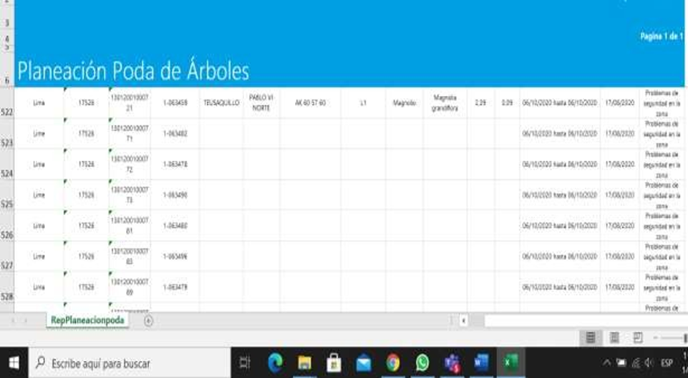

La novedad fue reportada al prestador y al equipo SIGAB para la respectiva corrección.

Asimismo, esta Unidad realizó seguimiento a las novedades SIGAU reportadas por el prestador en la atención del arbolado, en donde se identificó que 63 ejemplares arbóreos no pudieron ser atendidos por no estar incluidos en el Censo arbóreo de la ciudad, 1 ejemplar no fue encontrado en campo y 2 individuos se encontraban en estado seco, como se muestra a continuación en la Grafica No 5:

Fuente: Adaptado de Formato de novedades SIGAU remitido por LIME

Las novedades mencionadas, fueron cargadas al drive para la respectiva gestión tanto de la Secretaría Distrital de Ambiente como del Jardín Botánico de José Celestino Mutis.

CONCLUSIONES:

- El plan de podas se ha ejecutado bajo las programaciones establecidas, las desviaciones presentadas durante los meses de ejecución se han atribuido a los retrasos propios de la operación, condiciones climáticas adversas y para este mes en particular, por la emergencia sanitaria del COVID-19.

- Actualmente solo se ejecuta el Plan de Podas en las localidades de Teusaquillo y Puente Aranda; siendo la localidad de Teusaquillo, la que presenta mayor número de individuos arbóreos intervenidos

- Se debe hacer seguimiento por parte de la Unidad al diligenciamiento de la base de datos de poda, toda vez que hay muchas solicitudes con información incompleta y pendientes de atención.

La Interventoría no generó comunicados ni SAC al Concesionario.

- GESTIÓN SOCIAL:

Para el mes de Octubre vigencia 2020, desde RBL componente de Gestión Social UAESP, se llevó a cabo actividades encaminadas a dar respuesta a las acciones propias del área. Por lo tanto, a continuación se presenta un análisis de los indicadores más relevantes y su descripción ver Grafica No 6:

Grafica No 6. Actividades con participación gestión social RBL ASE 2
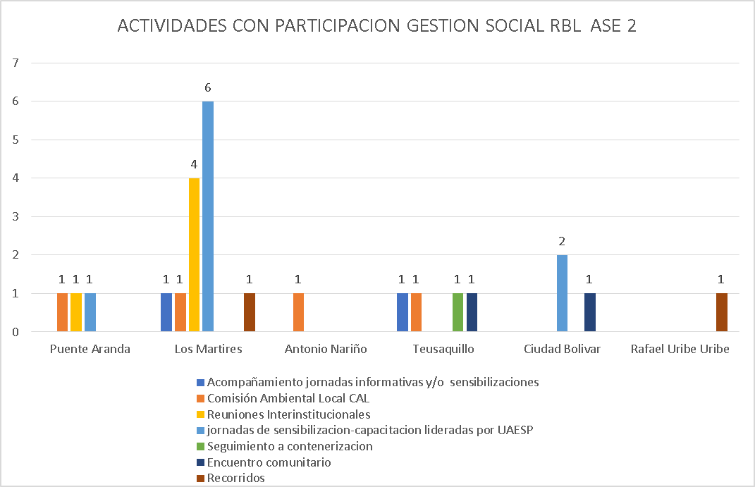
Fuente RBL-UAESP, Octubre 2020

De acuerdo a la gráfica la Localidad donde se generaron mayor número de actividades con participación de Gestión social RBL durante el mes de octubre 2020 fue la Localidad de Los Mártires seguido de Puente Aranda y Ciudad Bolívar. Seguida de la Localidad de Teusaquillo. Se deben fortalecer la presencia en Localidades como es Antonio Nariño. No se tiene reporte de las Localidades de Bosa y Tunjuelito y los datos de las Localidades de Ciudad Bolívar y Rafael Uribe se encuentran incompletos.
Grafico No 7. Población participante actividades gestión social –RBL mes de octubre 2020
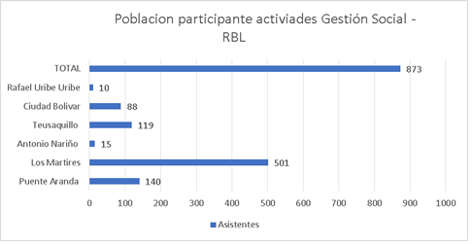
Fuente RBL-UAESP Octubre 2020
De acuerdo a la gráfica, la Localidad con mayor número de participantes en las actividades de Gestión Social RBL fue La Localidad de los Mártires. Se contó con una participación total de 873 ciudadanos en actividades lideradas por Gestión Social RBL. No se cuenta con. No se tiene reporte de las Localidades de Bosa y Tunjuelito y los datos de las Localidades de Ciudad Bolívar y Rafael Uribe se encuentran incompletos.

- Comisión Ambiental Local (CAL): Durante el mes de Octubre 2020, desde gestión social; se cuenta con evidencia de la asistencia a la Comisión Ambiental Local - ordinaria de las cuatro de las Localidades( Teusaquillo, Los Mártires, Antonio Nariño y Puente Aranda) No se cuenta con reporte y evidencia de las Localidades de Ciudad Bolívar, Bosa, Tunjuelito, y Rafael Uribe Uribe.

- Acompañamiento prestador de aseo: Durante el mes de Octubre 2020. Se llevaron a cabo tres acompañamientos y/o seguimientos al prestador de aseo en jornadas informativas, capacitación y contenerizacion en las Localidades; de Los Mártires y Teusaquillo. De las Localidades de. Ciudad Bolívar, Bosa, Tunjuelito y Rafael Uribe Uribe. No se contó con reporte y evidencia.

- Jornadas de sensibilizacion-capacitacion lideradas por UAESP: Durante el mes de Octubre 2020 se llevaron a cabo nueve jornadas informativas convocadas y lideradas por Gestión social en las Localidades de Los Mártires, Puente Aranda y Ciudad Bolívar. No se contó con reporte y evidencia de las Localidades de Bosa, Tunjuelito, Rafael Uribe Uribe.

- Mesas de trabajo y/o encuentros comunitarios: Durante el mes de Octubre 2020 se llevaron a cabo cinco reuniones interinstitucionales. Cuatro de ellas de la Localidad de Los Mártires y una en la Localidad de Puente Aranda. Hubo participación en un encuentro comunitario de la Localidad de Teusaquillo. De las Localidades de. Ciudad Bolívar, Bosa, Tunjuelito y Rafael Uribe Uribe. No se contó con reporte y evidencia.

Recorrido de puntos críticos: Durante el mes Octubre 2020, se llevó acabo dos recorridos de las Localidades de Los Mártires y Rafael Uribe Uribe. De las Localidades de. Ciudad Bolívar, Bosa y Tunjuelito. No se contó con reporte y evidencia.

Tabla No.6: Soportes de reuniones octubre del 2020.

ACTIVIDAD. | SOPORTES.
Comisión Ambiental Local (CAL): | Acta de reunión registro fotográfico
Acompañamiento prestador de aseo: | Actas de reunión registro fotográfico
Jornadas de sensibilización lideradas por UAESP | Acta de reunión registro fotográfico
Mesas de trabajo, y/o Encuentros comunitarios | Acta de reunión, registro fotográfico
Recorridos

Conclusiones informes Interventoría y concesionario

Interventoría:

Grafica No 8. Visitas área urbana y rural por parte de la interventoría
Elaborado por RBL.UAESP informe de Supervisión. Tomado de informe de interventoría Proyección capital No 32

De acuerdo con la gráfica, por parte de la Interventoría se presentó mayor número de visitas se encuentran las Localidades de Bosa, Los Mártires y Ciudad Bolívar lo que evidencia que se han fortalecido los seguimientos en localidades en los cuales meses a tras era menor el número. Así mismo las Localidades de Antonio Nariño y Tunjuelito requieren mayor seguimiento por parte de la Interventoría en el componente de la Gestión social del prestador ASE 2. Las otras Localidades presentaron una frecuencia de acompañamientos similar. No hay seguimiento en la zona rural derivado de la no programación del prestador, lo cual debe reactivarse bajo la nueva normalidad.

Grafica No 9. Visitas área urbana por parte de la interventoría
Tomado de informe de interventoría Proyección capital No 32 Octubre 2020 Tabla Visitas Interventoría marzo 2018 a Octubre 2020

De acuerdo a la gráfica, y los tipos de actividades que ejecuta el prestador de ASE 2, en actividades de tipo informativo solo se realizó seguimiento en tres de las ocho Localidades (Ciudad Bolívar, Los Mártires y Teusaquillo) pese a que es el tipo de actividad más programada por el prestador por tanto se considera necesario fortalecer el seguimiento en este tipo de actividad para el resto de las Localidades. En Localidades como es Antonio Nariño y Tunjuelito el número de visitas es bajo se requiere fortalecimiento.

Observaciones informe cualitativo Interventoría octubre 2020

- De acuerdo con el informe de la interventoría reportado en mes de octubre datos septiembre 2020. es importante fortalecer los procesos pedagógicos realizados por parte del prestador con población de Comerciantes ya que solo un 29,6% comparado con residentes es bajo y las mayores dificultades de comportamiento ciudadano se presenta con esta población.

- La interventoría debe realizar mayor seguimiento en actividades en la ruralidad ya que el prestador no realizo por tanto no se reportan. Es necesario fortalecer la ruralidad.

- El Número de visitas realizado por la Interventoría en octubre 2020 fue bajo en las Localidades de Antonio Nariño, Tunjuelito, puente Aranda y Rafael Uribe Uribe comparado con las otras localidades de 1 a 2 visitas y en las otras entre 4 y 7 visitas.
Mayor seguimiento en las actividades del prestador de contenerizacion ya que el registro de actividades en el mes es bajo.

Concesionario:

Grafica No 10. Actividades realizadas por el prestador Lime S.A. E.S.P
Elaborado por RBL.UAESP informe de Supervisión. Tomado de informe de Prestador LIME Octubre 2020

De acuerdo a la gráfica, En las Localidades de Ciudad Bolívar, Bosa y Puente Aranda, se ha realizado mayor número de actividades con residentes. El trabajo pedagógico con comerciantes donde se llevaron a cabo mayor número de actividades son las Localidades de Los Mártires, y Bosa. El resto de Las localidades en número de actividades con este tipo de población debe fortalecerse en especial la Localidad de Rafael Uribe Uribe. En las Localidades de Bosa y Ciudad Bolívar se generó un número significativo de actividades interinstitucionales. De acuerdo a las dinámicas de las Localidades se evidencia la intervención con multiusuarios. Y teniendo en cuenta la nueva realidad ha afectado la intervención pedagógica en centros educativos, solo se logra en el mes en dos Localidades de las ocho de la ASE.

Grafica No 11. Cumplimiento de metas programa de relacionamiento con la comunidad Lime S.A. E.S.P. 2020
Elaborado por RBL.UAESP informe de Supervisión. Tomado de informe de Prestador LIME Octubre 2020

De acuerdo con la gráfica, las metas del año del Programa de relaciones con la Comunidad al mes de octubre 2020 están cumplidas. Mas sin embargo se deben fortalecer los procesos y hacerlos repetitivos con el fin de ajustar a largo plazo comportamientos contrarios a la limpieza

Observaciones informe cualitativo Concesionario

- Las Actividades de contenerizacion reportadas en el mes de octubre 2020 por Localidad deben reforzarse teniendo en cuenta las problemáticas vinculadas al comportamiento ciudadano.
- Se deben fortalecer las actividades de tipo pedagógico de la ASE 2 ya que el Distritito está en proceso de reactivación hay localidades que en el mes de octubre 2020 no reportaron actividades.
- En el informe la descripción de la población beneficiada por Localidad es muy puntual. Debe ser más enfocado al ítem y más amplia
- La tabla de población urbana está mal identificada es decir el título. Ya que se evidencian allí registradas es el número de actividades no de población.
- La descripción de las actividades de Las Localidades de Teusaquillo Puente Aranda y ciudad Bolívar es muy concreta, no evidencia las acciones del mes, logros dificultades etc.
- El registro de asistentes a las actividades de contenerizacion es muy bajo o está mal registrado. Es muy bajo por tanto no habría impacto. Se solicita corroborar la información octubre anexo 11.
- En los indicadores de gestión social no se presentan los datos del mes de octubre segregados si no total al mes actual con los meses anteriores.

- SOLICITUDES DE ACCIÓN CORRECTIVAS:

Para el mes de octubre de 2020 se indica que la Interventoría formuló tres (3) Solicitudes de a Acción Correctiva
A continuación, se presentan las SAC que se encuentran abiertas y en seguimiento para octubre 2020:

Tabla No 7. Relación de SAC en seguimientos octubre 2020.
No. SAC | TEMA | FECHA DE INICIO | FECHA FINAL | ACCIONES
SAC N°73 CPC-ASE2-1876-20 | Stock de contenedores | 24/08/2020 |  | EN EJECUCIÓN DE CRONOGRAMA
SAC N°74 CPC-ASE2-1879-20 | Condiciones y Requerimientos del Parque Automotor | 24/08/2020 |  | ANALISIS T. O
SAC N°82 CPC-ASE2-2024-20 | Derrame de Lixiviados | 16/10/2020 |  | ANALISIS T. O
Fuente: Información tomada del informe de Proyección Capital octubre 2020

La Interventoría informa que para el mes de octubre del 2020 se procedió a dar cierre a seis (6) Solicitudes de Acción Correctiva formulada al concesionario Limpieza Metropolitana S.A.E.S.P, los datos se relacionan a continuación:

Tabla No 8. Relación de Solicitudes de Acción Correctivas cerradas en el mes de octubre del 2020
SAC No. | TEMA | GRUPO | FECHA RADICACIÓN CIERRE CONCESIONARIO | N° COMUNICADO CIERRE | FECHA DE RADICACIÓN DE CIERRE UAESP | N° DE RADICACIÓN
SAC 77 | Derrame de  lixiviados en  cajas  removibles de  cargue lateral | VEHICULOS | 9/10/2020 | UAESP-CPC-  ASE2-2018-20 | 9/10/2020 | 20207000368772
SAC 78 | Actividad de  barrido y  limpieza y  garantía del  concepto de  Área limpia. | BARRIDO Y  LIMPIEZA | 8/10/2020 | UAESP-CPC-  ASE2-2014-20 | 8/10/2020 | 20207000367762
SAC 79 | Recolección y  transporte de  residuos  acumulados  por el barrido  manual de  calles | RECOLECCIÓN  YTRANSPORTE | 6/10/2020 | UAESP-CPC-  ASE2-2010-20 | 7/10/2020 | 20207000364252
SAC 80 | Derrame de lixiviados | LIXIVIADOS | 9/10/2020 | UAESP-CPC-  ASE2-2017-20 | 9/10/2020 | 20207000368752
SAC 81 | Derrame de lixiviados | LIXIVIADOS | 22/10/2020 | AESP-CPC-  ASE2-2040-20 | 22/10/2020 | 20207000385792
SAC 83 | Pólizas parque  automotor | INFORMACIÓN | 29/10/2020 | UAESP-CPC-  ASE2-2065-20 | 29/10/2020 | 20207000397312

En el mes de octubre de 2020 la Interventoría informa que no remitió a la UAESP informe sobre posible incumplimiento del Concesionario.

* Describa aquí todas las actividades de supervisión y control planificadas, teniendo en cuenta los informes de Interventorías, Convenios, Operadores o prestadore7s del servicio e informes de visitas administrativas y de campo, Estados financieros e Indicadores.
- APROBACIÓN DEL SUBDIRECTOR (A)
Fecha de aprobación: ___/___/___ Nombre __________________________ Firma _________________

Nombre de los profesionales que apoyan la supervisión y control del servicio:
Nombre: VICTOR HUGO SOCADAGUI Cargo: Profesional Universitario Firma: _________
Nombre: LIGIA EUGENIA P No. de Contrato: CD 248 de 2020 Firma: _________
Nombre: JENNIFER ROMERO No. De Contrato: UAESP-107-2020 y 519-2020 Firma: __________
Nombre: GEOVANI BOSSA Cargo: Profesional Especializado Firma: __________
** Se incluye la totalidad de los participantes.

